**Dreamhome**

1. Mostrar una lista con los nombres de todos los clientes que hayan visitado un inmueble, incluyendo los comentarios realizados.

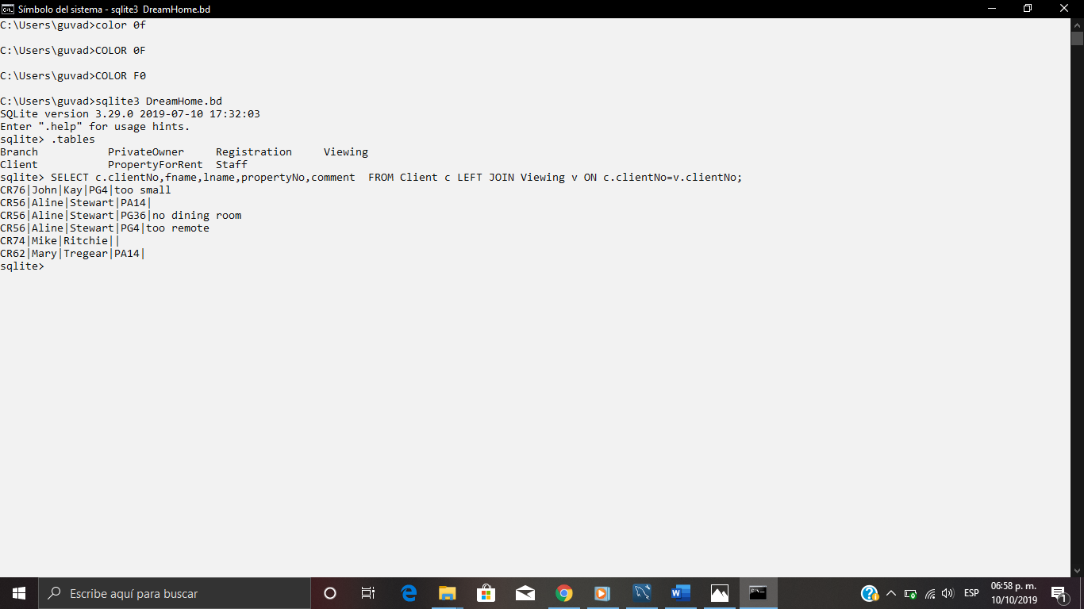

1. Mostrar los empleados que tienen a su cargo la renta de casas.

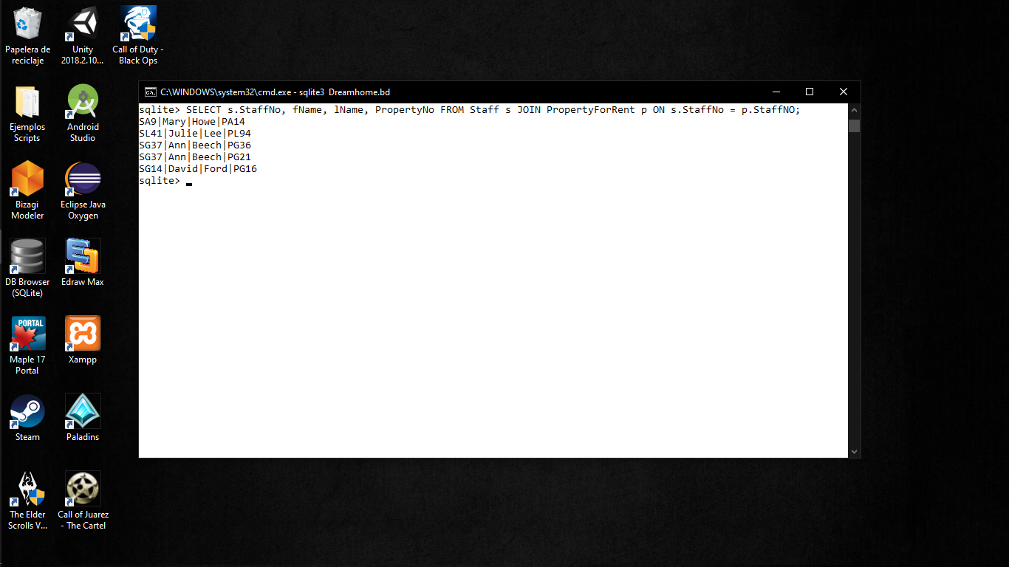

1. Mostrar una lista con los nombres de todos los clientes que hayan visitado un inmueble, incluyendo los comentarios realizados, siempre y cuando hayan realizado un comentario.

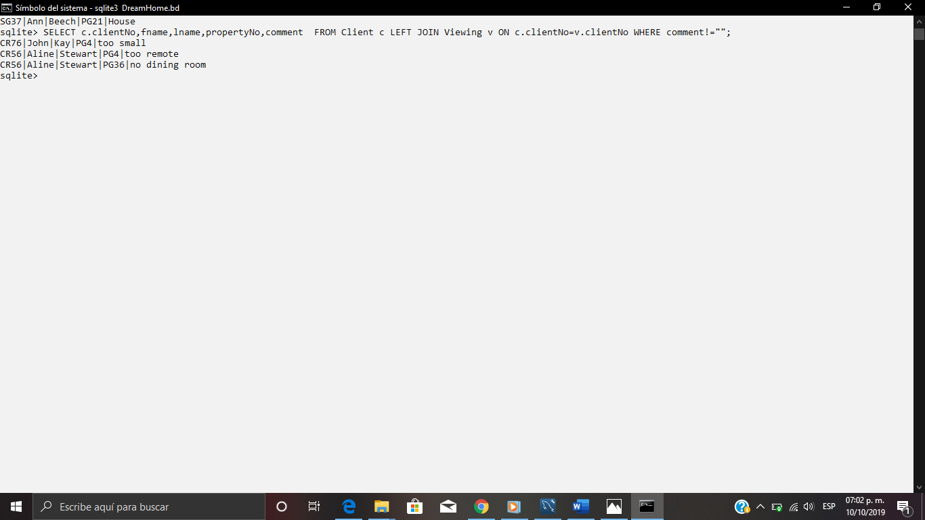

1. Crear una lista que muestre el nombre y el apellido de los trabajadores que tengan asignada una propiedad en renta, además mostrar el tipo de propiedad y el costo de renta.

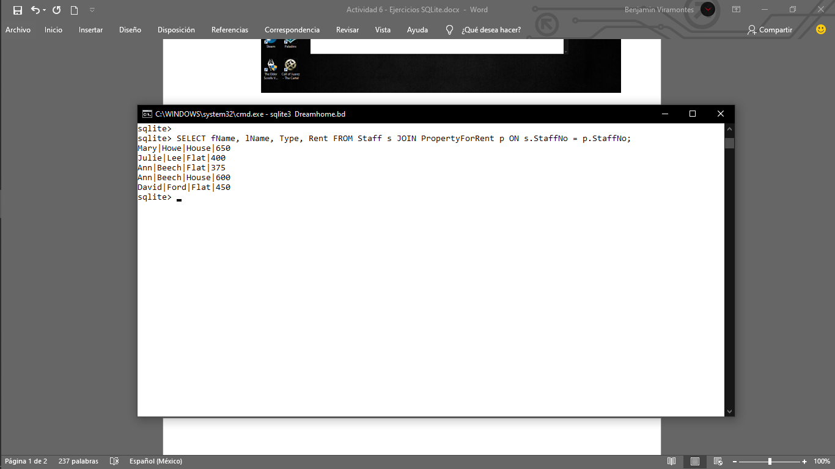

1. Mostrar un listado con el nombre de los propietarios, el tipo de propiedad que rentan y el precio de ésta.

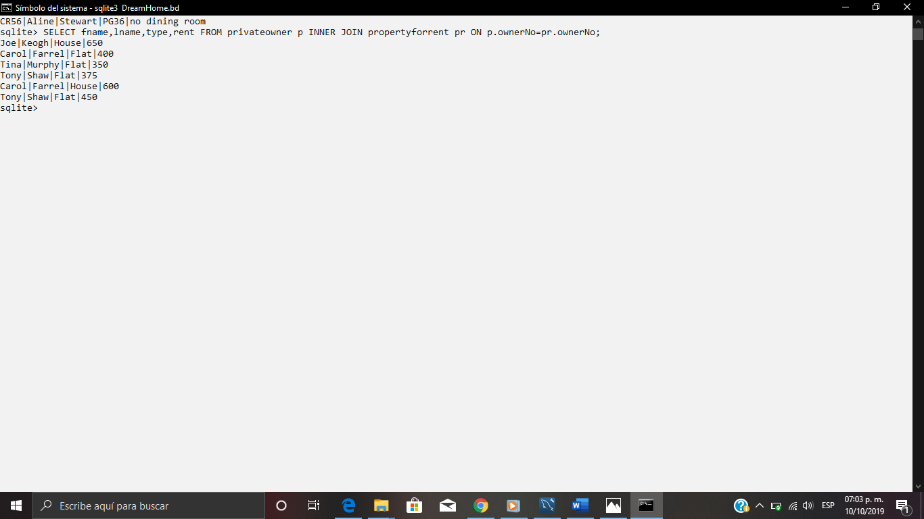

1. Crear una lista con el nombre del personal que hayan registrado una renta de inmueble, incluir la fecha.

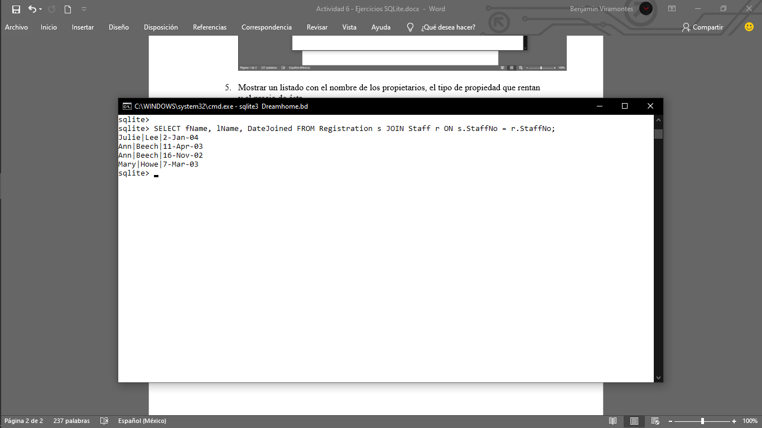

1. Mostrar los números y los nombres de los empleados que gestionan inmuebles, asi como el número de inmueble que gestionan.

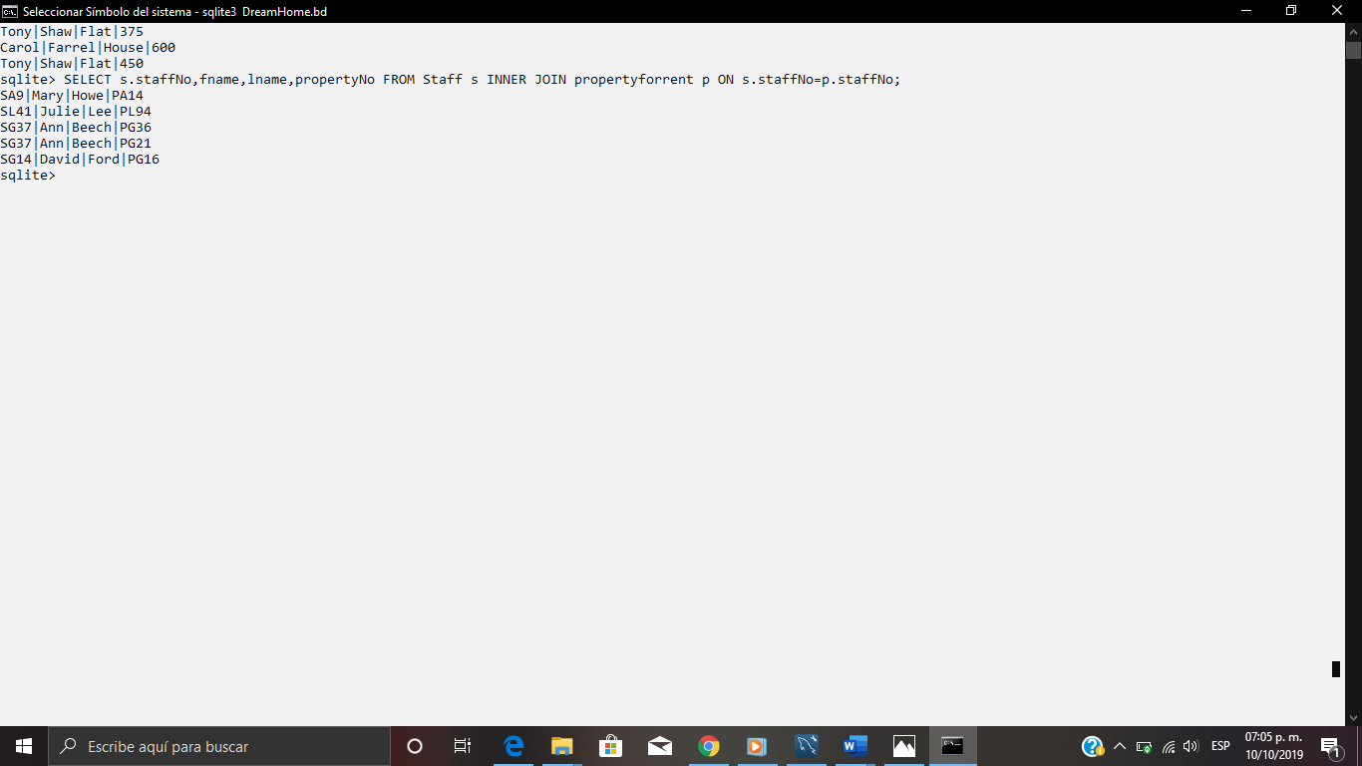

**Empresa**

1. Mostar una lista con los nombres, apellidos, sueldo y horas que trabajan los empleados

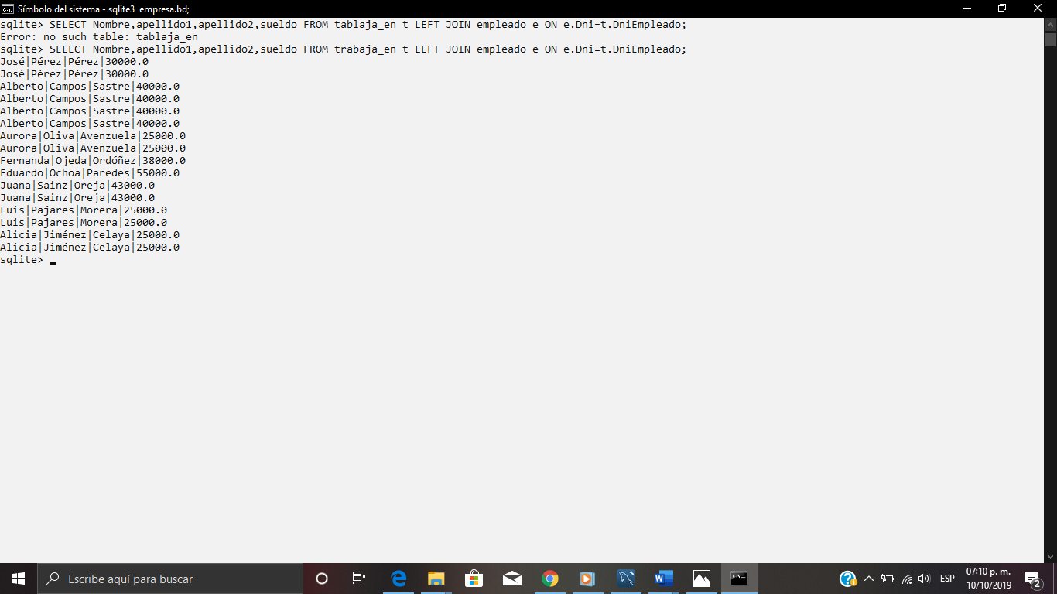

1. Mostrar un listado con el nombre y apellidos de los empleados que tengan familiares, incluir el nombre del familiar

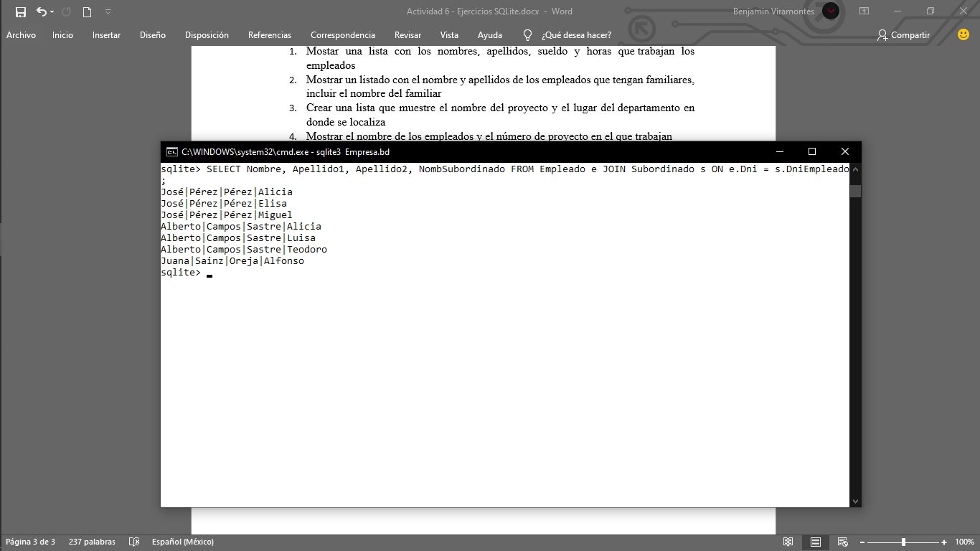

1. Crear una lista que muestre el nombre del proyecto y el lugar del departamento en donde se localiza

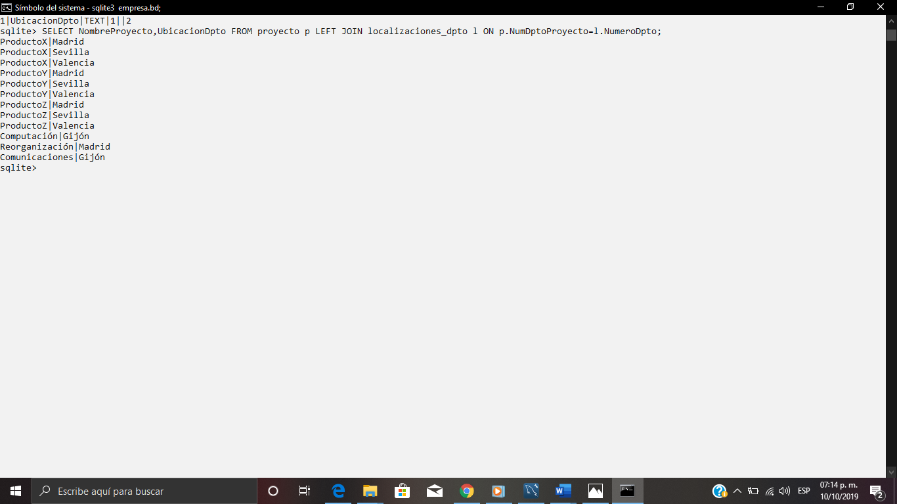

1. Mostrar el nombre de los empleados y el número de proyecto en el que trabajan

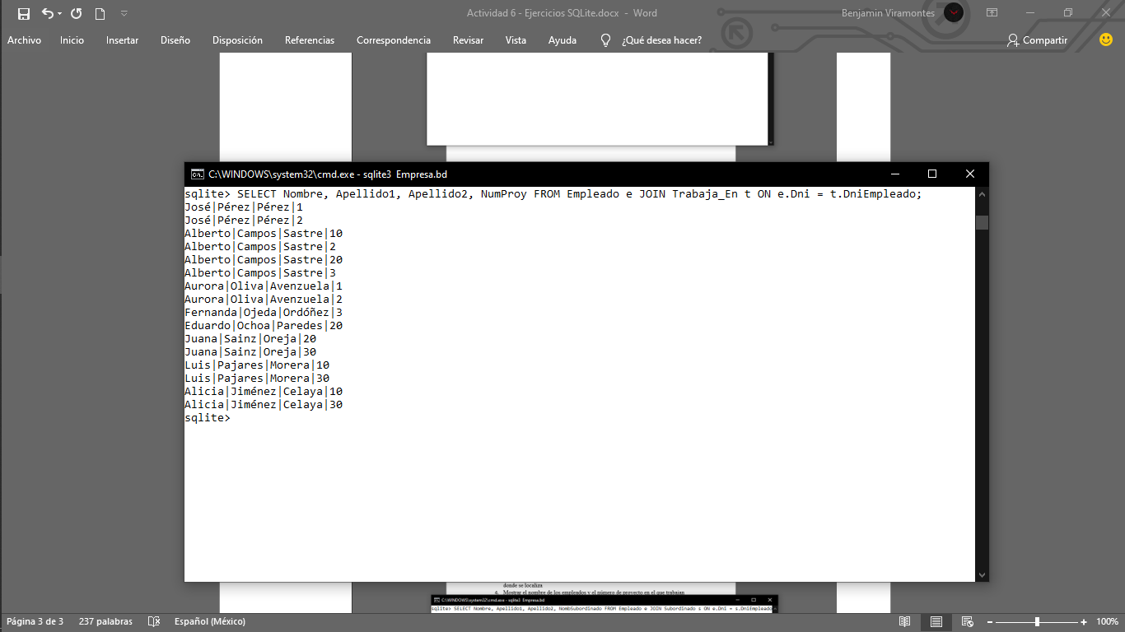

1. Mostar una lista con el nombre del jefe de cada empleado

